顺溜表情插件使用说明

本规范只保证表情生成工具能正常使用，并不代表适用所有项目。

1. 所有模型的前缀以大写的“MSH_”命名

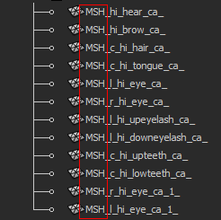

1. 所有模型必须有 “_” 的后缀



1. 所有模型的数值已经清0

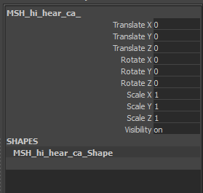

1. 模型的中线对齐Y轴

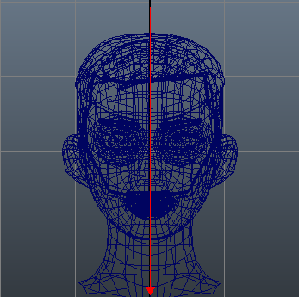

1. 眼球是正圆形，如果加了晶格变形，那么先关掉晶格变形。

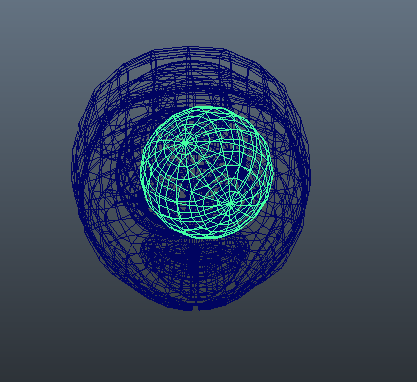

1. 眼皮的线规范并且段数足够制作闭眼表情。

眼皮线以外的额头即是眉毛可活动的区域。通常眉毛是不能活动到眼皮上的

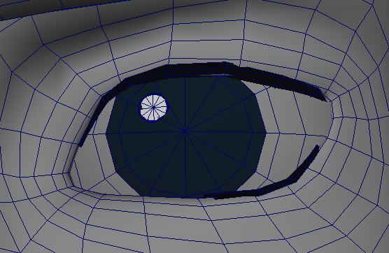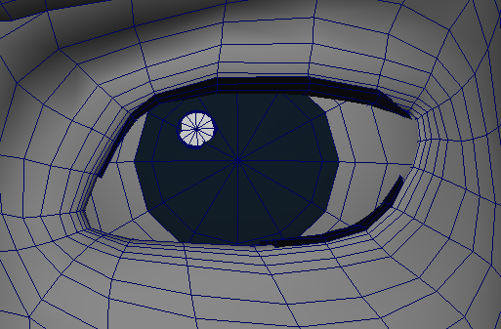

1. 眼眉、睫毛尽量精确的匹配眼皮的线段数。

改变一个小细节，能使制作成本缩短不少

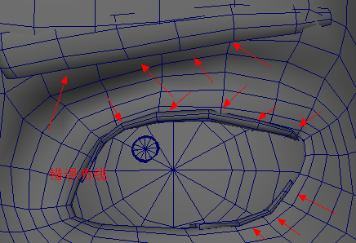

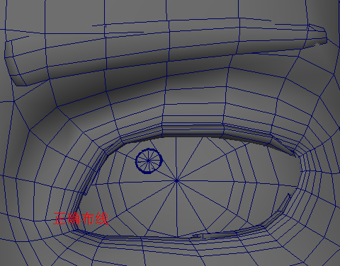

注意 如果有睫毛的角色，眼皮需要更多的线段数 这样防止在眼皮smooth时照成大幅形体收缩而与睫毛分离

1. 检查眼球是否是正圆形

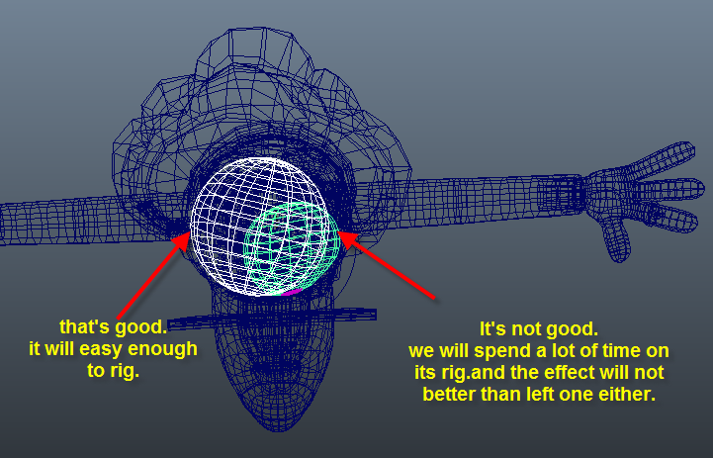

如果是眼球过大导致跟头部穿插的地方可以使用晶格修正。而眼眶所框住的眼球弧面不要使用晶格去修改其形状。

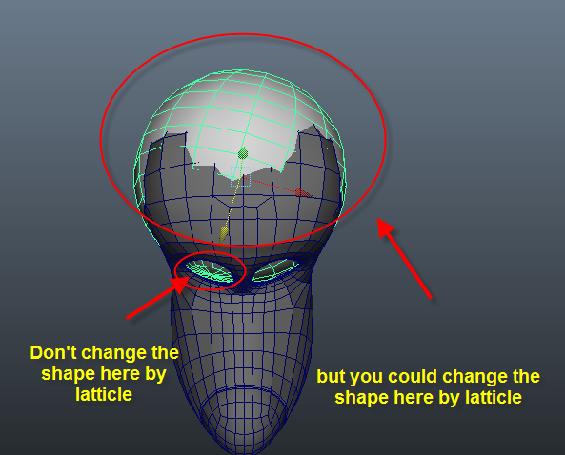

口腔要深入喉部。

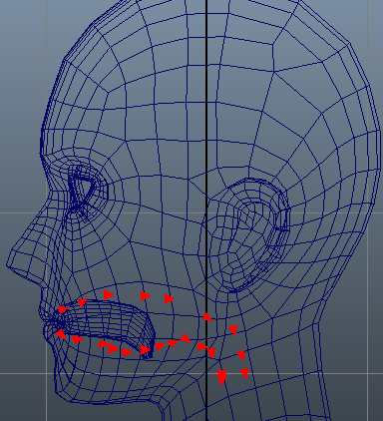

外唇走线够多，但唇内部经常被忽略，内唇走线不够，影响翻唇效果，需要注意。

